**財團法人罕見疾病基金會**

**102年度 《中區罕病種子志工特殊訓練課程 》**

為幫助罕見疾病病友及其家屬走出罹病的陰霾，增進社會參與的機會與能力，本會在推展各項病友服務中，持續招募有熱誠之志工朋友加入我們的團隊。

本會為協助志工伙伴在服務知能上更加精進、提升服務的信心與動力，本次舉辦「罕病種子志工特殊訓練課程」，除讓志工夥伴認識基金會及罕見疾病之外，也提供志工學習更多服務相關的技能，服務之餘，還可以獲得豐富的知識，歡迎志工夥伴們踴躍報名!!

* **辦理時間：102年5月25日（星期六）、5月26日(星期日)上午9：00~下午16：00**
* **辦理地點：第一天-愛心家園(台中市南屯區東興路一段450號地下室大教室一)**

**第二天-罕病基金會中部辦事處(台中市北區進化北路238號7樓之5)**

* **參加人員：中區罕病志工隊人員及一般民眾共30人，額滿為止。**
* **報名日期：即日起自5月22日（週三）下午5時止，請盡速報名，以免向隅。**
* **報名方式：**

填妥報名表傳真至04-2236-9853或E-mail：[tc09@tfrd.org.tw](mailto:tc09@tfrd.org.tw)後，務必以電話(04-2236-3595分機19)確認報名成功，額滿為止。聯絡人：蔡孟珊專員。

* **【種子志工訓練課程】：**

|  |  |  |  |
| --- | --- | --- | --- |
| 5月25日 |  |  |  |
| 時間 | 活動 | 主持 | 地點 |
| 9:00-9:20 | 報到、引言 | 蔡孟珊 行政專員 | 愛心家園 |
| 9:20-10:00 | 破冰活動 | 蔡孟珊 行政專員 |
| 10:10-11:00 | 認識罕病基金會、發展脈絡、現況 | 吳宛芝社工員 |
| 11:10-12:00 | 罕見疾病醫療概念介紹 | 陳虹惠主任 |
| 12:00-13:00 | 用餐 |  |
| 13:00-13:50 | 無障礙服務體驗、輔具認識(肢障-輪椅) | 台中市輔具資源中心 物理治療師陳麗蓉 |
| 14:00-15:00 | 無障礙服務體驗、輔具認識(視障-手杖等輔具) |
| 15:00-15:10 | 休息時間 |  |
| 15:10-16:00 | 罕病基金會病友分享心路歷程 | 罕病基金會病友 |

|  |  |  |  |
| --- | --- | --- | --- |
| 5月26日 |  |  |  |
| 時間 | 活動 | 主持 | 地點 |
| 9:00-10:00 | 視障病友經驗分享 | 孟珊 | 罕見疾病  中部辦公室 |
| 10:00-12:00 | 日常生活同理心 -如何同理罕病患者及其家屬 | 廖惠桑老師 |
| 12:00-13:00 | 用餐 |  |
| 13:00-15:00 | 罕病志工情緒管理、壓力管理 -面對罕病患者或其家屬的心理建設 | 廖惠桑老師 |
| 15:00-16:00 | 志願服務經驗分享 | 罕病基金會志工 |

* **上課地點位置圖**

**愛心家園(台中市南屯區東興路一段450號)**

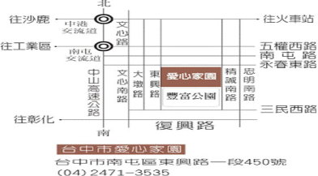

**罕病基金會中部辦事處(台中市北區進化北路238號7樓之5)**

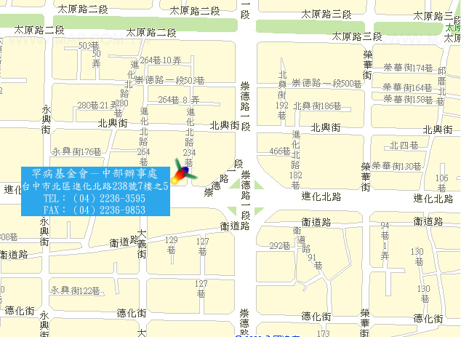

**※週邊交通資訊：**

◎汽車：

1.台中交流道：中山高速公路下台中交流道後，走中港路往台中市區方向，遇忠明路左轉接進化北路即可。

2.大雅交流道：中山高速高路下大雅交流道後，走中清路往台中市區方向，中清路會接大雅路，後遇進化北路左轉直行即可。

◎公車路線

1.仁友客運：25路-仁友東站--僑光科技大學（請在衛道新世界站下車，往崇德路一段方向行走）。

2.台中客運：

(1)33線-文心進化線（僑光科技大學-樹仔腳）。（請在永興街口站下車，往崇德路一段方向行走）。

(2)71路-（科博館-北屯行政大樓）（請在崇德橋站下車，往進化北路方向行走）。

(3)82路〈高鐵台中站-水湳〉（請在崇德橋站下車，往進化北路方向行走）。

3.彰化客運：52路4.統聯客運： 61路、 77路5.巨業客運：67路。

**財團法人罕見疾病基金會 中部辦事處**

**102年度《中區罕病種子志工特殊訓練課程》**

**【報名表】**

|  |  |  |
| --- | --- | --- |
| 姓 名： | 性別：□男□女 | 生日：　 年　 月 　日 |
| 住家電話： | 手機： |  |
| □報名5/25、5/26課程  □報名5/25課程(上課地點：愛心家園大教室一)  □報名5/26課程(上課地點：罕病基金會中部辦事處) | | 飲食：□葷 □素 |
| 身分証字號(製作證書用)： | | |
| 電子信箱： | | |
| 通訊地址： | | |
| 領取志願服務紀錄冊：□ 有 □ 無 | | |
| 就學狀況：□已畢業：校系_______________ □在學：校系_________________ | | |
| 就業狀況：□未就業□就業中，服務單位：　　　　 職稱： | | |
| 課程期待： | | |

報名方式：報名表填妥後請傳真至04-2236-9853或e-mail至tc09@tfrd.org.tw報名。聯絡人：蔡孟珊 專員（04-2236-3595分機19）

【小提醒】為珍惜資源，建議參與夥伴自行攜帶環保筷與環保杯，讓我們一起愛護地球喔!另本次訓練僅提供完成兩天(共12小時)課程者證書，未達時數者可向工作人員索取時數條！



~因為有你 愛不罕見~